**DTŚ S.A. z siedzibą w Katowicach przy ul. Mieszka I wystawia na sprzedaż samochód będący własnością Spółki**

Marka: Fiat

Model : Panda

Pojemność silnika : 1242 cm3, 44kW

Rok produkcji: 2006

Kolor nadwozia: Szary – Grigio steel

Data pierwszej rejestracji: 22.06.2006

Data ważności badania technicznego: 25.02.2026

Przebieg : 225222

Rodzaj paliwa : benzyna

Cena : 3200 netto

Wyposażenie dodatkowe:

Klimatyzacja

Radio

Lakier metalizowany

Relingi dachowe

Poduszki powietrzne ( kierowca/pasażer)

Poduszki powietrzne boczne

Stan techniczny: rdza na progach i nadprożach, otarcia szyby – usterka drobna, odpryski lakieru, otarcia ,rysy - zdjęcia w załączeniu ,rozdarcie tapicerki na fotelu kierowcy, auto bezwypadkowe

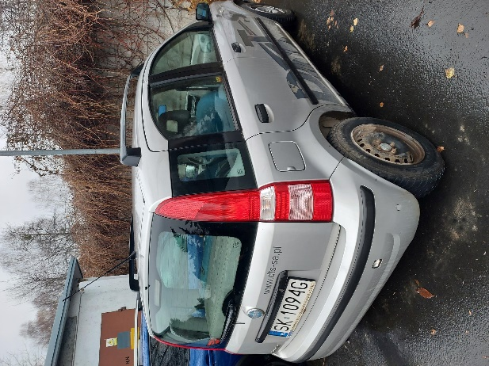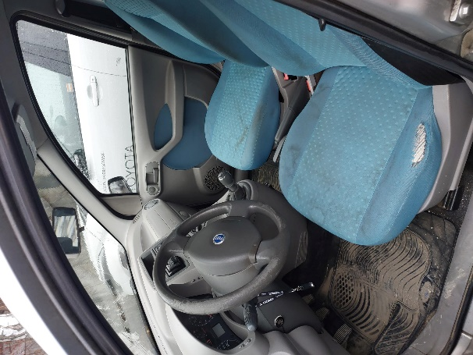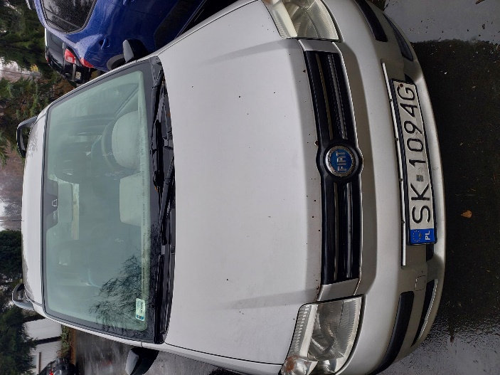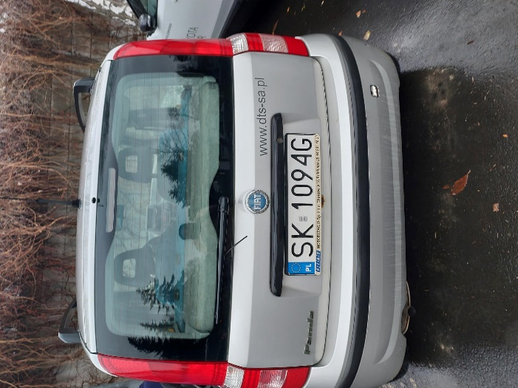

*Samochód można obejrzeć po uprzednim uzgodnieniu telefonicznym 32 250 29 04 wew. 110*

*w siedzibie spółki*

*przy ul. Mieszka I 10 w Katowicach*